السؤال الأول :

١٣
أ‌)اكتبي اسم المصطلح العلمي المناسب من بين الأقواس أمام الجمل التالية :
المصطلحات / (المحلول، -التبخر ،-الكثافة،- الحرارة ،-السرعة،- الاحتكاك):
- قوة تنشأ بين سطحين متلامسين، وتعيق حركتهما (..............................)
- هي المسافة التي يتحركها الجسم في وحدة الزمن (..........................)
- انتقال الطاقة الحرارية من جسم إلى آخر (...............................)
- إذا قسمت كتلة الجسم على حجمه فإنني أحسب (...............................)
- تغير في حالة المادة من السائل إلى الغاز (.........................)
- مخلوط من مادتين أو أكثر عند مزجهما امتزاجا تاما (...............................)
________________________________________________________________
ب) اذكري اثنان فقط من كل من :
1- من طرق انتقال الحرارة : ١-......................... و٢-.......................

2- صنفي نوع التغيرات في الصور التي أمامك ؟ :١-.........................................

: ٢-.........................................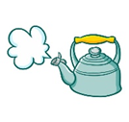

3- ماالأدوات المستخدمة لقياس كل من :
١-كتلة الخضراوات:..................... و٢-لقياس طول الخط المستقيم:....................
_____________________________________________________________
ج* مرضت نورة وظهرت عليها أعراض الحمى ومنها ارتفاع درجة الحرارة والتي لا بدمن نقلها
إلى المستشفى ليتخذ الطبيب الإجراء اللازم وليصرف لها الدواء المناسب.
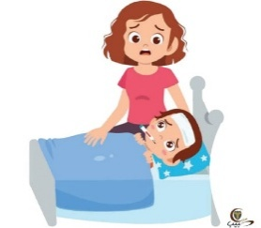
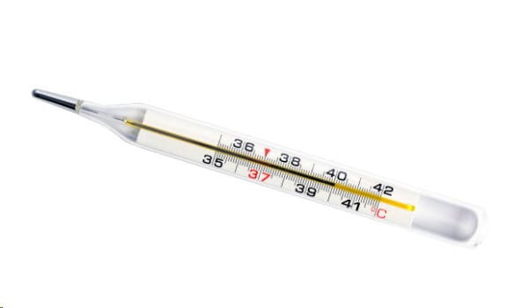
٢ج)أقرأ الصور التالية مادرجة الحرارة التي يقيسها مقياس الحرارة ؟ :

.................... إرشاد :أجد التدريج الذي يشير إلى نهاية الخط الأسود
طالبتي الجميلة اقلبي الصفحة

السؤال الثاني :

١٣
أ‌)ضعي علامة ( √ ) أمام العبارات الصحيحة وعلامة ( x ) أمام العبارات الخاطئة :.
- التغير الكيميائي ينتج عنه مواد جديدة لها خصائص تختلف عن الخصائص الأصلية | (............)
- تعتبر السلطة مخلوط | (............)
- التغير في سرعة الأجسام أواتجاهها خلال فترة زمنية محددة يسمى التسارع | (............)
- الانزلاق فوق سطح الثلج أصعب من الانزلاق فوق سطح العشب | (............)
- المغناطيس قضيب مصنوع من الحديد يجذب الأجسام المصنوعة من البلاستيك | (............)
- عندما يتغير موقع جسم باستمرار فإننا نقول أنه يتحرك | (............)

ب) ماالفرق بين كل من :. السرعة والسرعة المتجهة – الكهرباء الساكنة والكهرباء المتحركة

بوضع المناسب في الجدول من ما بين الأقواس:
* ( مقدار سرعة الجسم وتحديد الاتجاه في وقت واحد ، التغير في المسافة بمرور الزمن دون تحديد الاتجاه)
وجه المقارنة | *السرعة | *السرعة المتجهة
المفهوم | ..........................  ......................... | ......................................  ........................................
وجه المقارنة | *الكهرباء الساكنة | * الكهرباء المتحركة
المفهوم | ..........................................  .........................................  مثل دلك البالون بقطعة صوف | .................................................  ................................................  مثل تشغيل الغساله والثلاجه
* ( تجمع الشحنات الكهربائية على سطوح الأجسام ، سريان التيارالكهربائي والشحنات السالبه من جسم إلى آخر )

___________________________________________________________________________

ج) ارسم شكلا مستطيلا باستخدام الأداة المناسبة طوله ٢سم وعرضه ٤سم ؟

طالبتي الجميلة اقلبي الصفحة

السؤال الثالث أ)اختاري الاجابة الصحيحة بوضع دائرة عليها:
1-من دلائل حدوث التغير الفيزيائي للمادة :

١٤
( أ) انبعاث ضوء وحراره – ب)تغيراللون والطعم – ج) ملاحظة تغير حالة وشكل المادة )
2- من حالات المادة
( أ)الذوبان والتجمد والتسخين – ب) الصلب والسائل والغاز -- ج) الطفووالانغماروالكثافة )
3-يمكن فصل الملح من محلول ماء وملح
( أ) بالتبخير -- ب.) باليد –ج) بالترسيب )
4-تصنع مقابض أواني الطبخ من مواد لا تنقل الحرارة بشكل جيد وهي :
( أ) مواد موصلة للحرارة -- ب.) مواد عازلة للحرارة -- ج.) مواد تذوب بالحرارة )
5-سريان التيار الكهربائي في مسار مغلق يسمى :
( أ.) التفريغ الكهربائي – ب.) المجال المغناطيسي – ج.) الدائرة الكهربائية )
6-المغناطيس الناشئ عن مرور تيار كهربائي في سلك يسمى ...:
( أ.)المولد الكهربائي -- ب.) المغناطيس الكهربائي -- ج.)المحرك الكهربائي )
___________________________________________________________________________ ب)ضعي الرقم المناسب من العمود (أ) مع ما يناسبه أمام العمود ( ب) :

أ |  | ب
١-القوى المتساوية في المقدار |  | ١-الجاذبية
٢- القوى الغير متساوية في المقدار |  | ٢-نيوتن
٣- وحدة قياس القوة |  | ٣-القوى الغير متزنة
٤- قوة تعمل على سحب الأجسام  بعضها نحو بعض |  | ٤-القوى المتزنة
 |  | ٥-م/ث
________________________ _________________________________
ج) رتبي على الصورة مكونات الدائرة الكهربائية؟
( أسلاك كهربائية ، المقاومة مصباح كهربائي، مصدر الطاقة وهي البطارية ، مفتاح كهربائي )

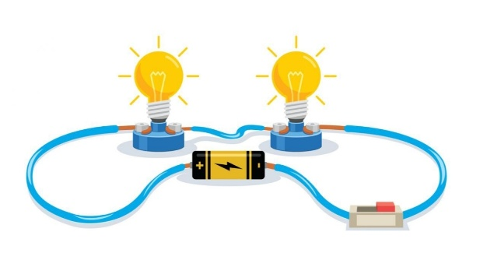

انتهت الأسئلة جميلتي وفقك الله معلمتك /

